**МІНІСТЕРСТВО ОСВІТИ І НАУКИ УКРАЇНИ**

**НАЦІОНАЛЬНИЙ УНІВЕРСИТЕТ «ЛЬВІВСЬКА ПОЛІТЕХНІКА»**

**Інститут комп’ютерних технологій, автоматики та метрології**

**кафедра “Електронних обчислювальних машин”**



Звіт

з лабораторної роботи №3

дисципліни «Інженерія програмного забезпечення»

на тему: «Розробка серверної частини. Розробка комунікації за протоколом TCP. Підключення серверного модуля до БД.»

Варіант 14

**Виконав:**

студент групи КІ-302

Левицький.В.О

**Прийняв:**

Іванов Ю.С.

Львів – 2024

ЛАБОРАТОРНА РОБОТА №3

**Розробка серверної частини. Розробка комунікації за протоколом TCP. Підключення серверного модуля до БД.**

**Мета роботи**: Розробити консольну аплікацію що буде підтримувати зв’язок по протоколу TCP/IP, отримувати дані та записувати у БД. Також, згідно деякої команди, вичитувати з БД необхідну інформацію та передавати по TCP протоколу на клієнтську частину.

**Завдання**

Розробити консольну аплікацію що буде підтримувати зв’язок по протоколу TCP/IP, отримувати дані та записувати у БД.

**Варіант виконання завдання:** Система адміністрування клієнтів косметичного салону.

**Виконання**

**ServiceService.cs**

*Функція CreateService*

Функція призначена для створення нової послуги з вказаними параметрами "name" і "price". Спочатку вона перевіряє наявність послуги з таким же ім'ям у базі даних, звертаючись до контексту даних. Якщо послуга з такою назвою вже існує, функція генерує виключення з повідомленням про це. У випадку, якщо послуга відсутня, створюється новий об'єкт послуги з наданими значеннями, який потім додається до контексту. Функція намагається зберегти зміни в базі даних, повертаючи true у разі успіху або false, якщо збереження не вдалося. Якщо виникає будь-яке виключення, функція піднімає нове виключення з описом помилки.

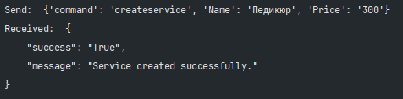

*Рис.1.1 TCP запит для створення послуги (Успішний Запит)*

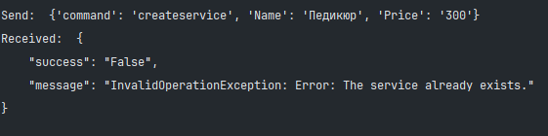

*Рис.1.2 TCP запит для створення послуги (Невдалий Запит)*

*Функція EditService*

Функція призначена для редагування існуючої послуги за вказаним ідентифікатором "serviceId". Спочатку вона намагається знайти цю послугу в базі даних за допомогою ідентифікатора. Якщо послуга не виявлена, генерується виключення з повідомленням про її відсутність. Якщо послуга знайдена, функція оновлює поля "Name" і "Price" відповідно до переданих параметрів. Після цього функція зберігає зміни в базі даних і повертає true у разі успішного збереження або false, якщо збереження не вдалося. У разі виникнення виключення функція піднімає нове виключення з описом помилки.

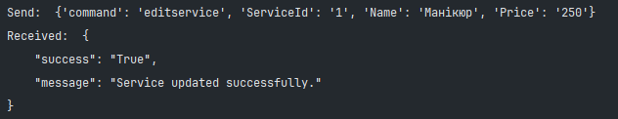

*Рис.1.3 TCP запит для оновлення послуги (Успішний Запит)*

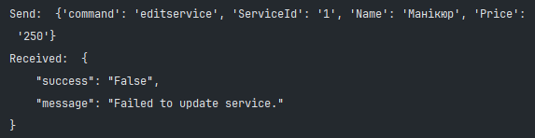

*Рис.1.4 TCP запит для оновлення послуги (Невдалий Запит)*

*Функція GetServices*

Функція призначена для отримання списку всіх послуг із бази даних. Спочатку вона виконує асинхронний запит до контексту даних для отримання всіх об'єктів типу "Service" та перетворює їх у список. Якщо запит виконується успішно, функція повертає кортеж, де перший елемент – true, що вказує на успішне завершення, а другий – сам список послуг. У разі виникнення будь-якого виключення функція піднімає нове виключення з описом помилки.

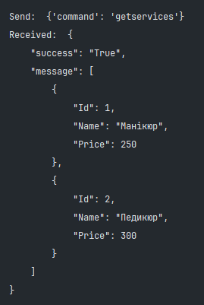

*Рис.1.5 TCP запит для отримання послуг (Успішний Запит)*

**AppointmentService.cs**

*Функція CreateAppointment*

Функція призначена для створення нового запису на прийом з вказаними параметрами: "clientName", "appointmentTime", "phoneNumber" та "serviceId". Спочатку вона перевіряє наявність послуги з переданим ідентифікатором "serviceId" у базі даних. Якщо послугу не знайдено, генерується виключення з відповідним повідомленням. Якщо послуга існує, функція створює новий об'єкт запису "Appointment" з наданими даними клієнта та додає його до контексту бази даних. Після цього вона намагається зберегти зміни і повертає true, якщо запис успішно збережено, або false у разі помилки. У випадку виникнення виключення функція піднімає нове виключення з описом помилки.

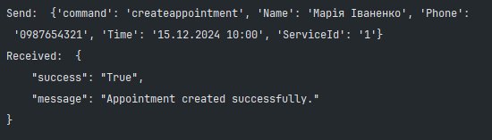

*Рис.2.1 TCP запит для створення запису на послугу (Успішний Запит)*

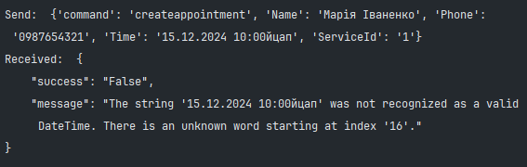

*Рис.2.2 TCP запит для створення запису на послугу (Невдалий Запит)*

*Функція GetAppointments*

Функція призначена для отримання списку всіх записів на прийом із бази даних. Вона виконує асинхронний запит до контексту даних, щоб отримати всі об'єкти типу "Appointment" та перетворити їх у список. Якщо запит виконується успішно, функція повертає кортеж, де перший елемент – true, що вказує на успішне завершення, а другий – список записів. У разі виникнення виключення функція піднімає нове виключення з описом помилки.

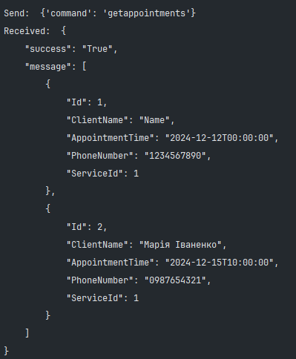

*Рис.2.3 TCP запит для отримання всіх записів (Успішний Запит)*

**ReviewService.cs**

*Функція CreateReview*

Функція призначена для створення нового відгуку для певної послуги з параметрами "name", "text", "rating" і "serviceId". Спочатку вона перевіряє, чи знаходиться значення "rating" в межах від 0 до 5; якщо рейтинг виходить за ці межі, генерується виключення з відповідним повідомленням. Якщо рейтинг є коректним, функція створює новий об'єкт "Review" із зазначеними параметрами та додає його до контексту бази даних. Після цього вона намагається зберегти зміни. Якщо збереження проходить успішно, користувачу нараховуються бонусні бали, кількість яких залежить від значення рейтингу (наприклад, 50 балів за рейтинг 5, 30 за 4 тощо), і вони додаються за допомогою методу "AddScore". Функція повертає true у разі успішного збереження відгуку або false, якщо збереження не відбулося.

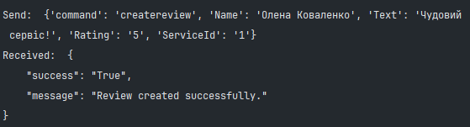

*Рис.3.3 TCP запит для написання відгуку (Успішний Запит)*

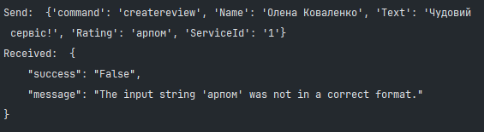

*Рис.3.4 TCP запит для написання відгуку (Невдалий Запит)*

*Функція GetReviews*

Функція призначена для отримання списку всіх відгуків для конкретної послуги за вказаним ідентифікатором "serviceId". Спочатку вона виконує асинхронний запит до бази даних, щоб знайти всі об'єкти типу "Review", де поле "ServiceId" відповідає переданому значенню. Отримані відгуки формуються в список. Якщо запит виконується успішно, функція повертає кортеж, де перший елемент – true, що свідчить про успішне завершення, а другий – список відгуків. У разі виникнення виключення функція піднімає нове виключення з описом помилки.

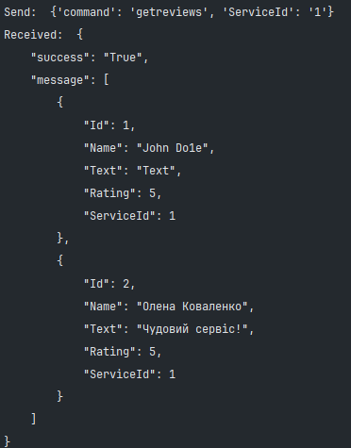

*Рис.3.5 TCP запит для перегляду всіх відгуків для певної послуги (Успішний Запит)*

**UserScoreService.cs**

*Функція AddUser*

Функція призначена для додавання нового користувача з початковим значенням балів, встановленим на 0. Вона створює об'єкт "UserScore" з вказаним іменем "name" і нульовим значенням поля "Score", після чого додає його до контексту бази даних. Після спроби зберегти зміни функція повертає true, якщо збереження було успішним, або false, якщо збереження не відбулося.

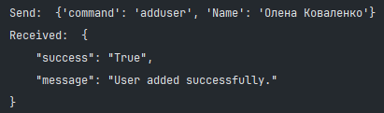

*Рис.3.3 TCP запит для додавання користувача (Успішний Запит)*

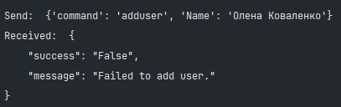

*Рис.3.4 TCP запит для додавання користувача (Невдалий Запит)*

*Функція AddScore*

Функція призначена для додавання певної кількості балів до рахунку користувача з вказаним іменем "name". Спочатку вона перевіряє, чи існує користувач у базі даних, звертаючись до таблиці "UserScores". Якщо користувача не знайдено, генерується виключення з відповідним повідомленням. Потім функція перевіряє, чи є значення "points" додатним; якщо значення негативне, викликається виключення з відповідним повідомленням. Якщо обидві перевірки успішні, кількість балів користувача збільшується на вказану величину. Функція намагається зберегти зміни в базі даних і повертає true, якщо збереження відбулося успішно, або false, якщо збереження не вдалося.

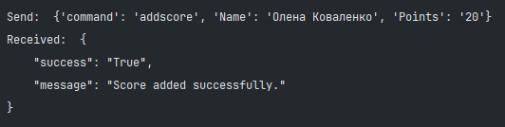

*Рис.3.5 TCP запит для додавання балів (Успішний Запит)*

**

*Рис.3.6 TCP запит для додавання балів (Невдалий Запит)*

**Висновок:** на цій лабораторній роботі, освоїв основи розробки консольної аплікацію що буде підтримувати зв’язок по протоколу TCP/IP, отримувати дані та записувати у БД.